Мой педагогический опыт.

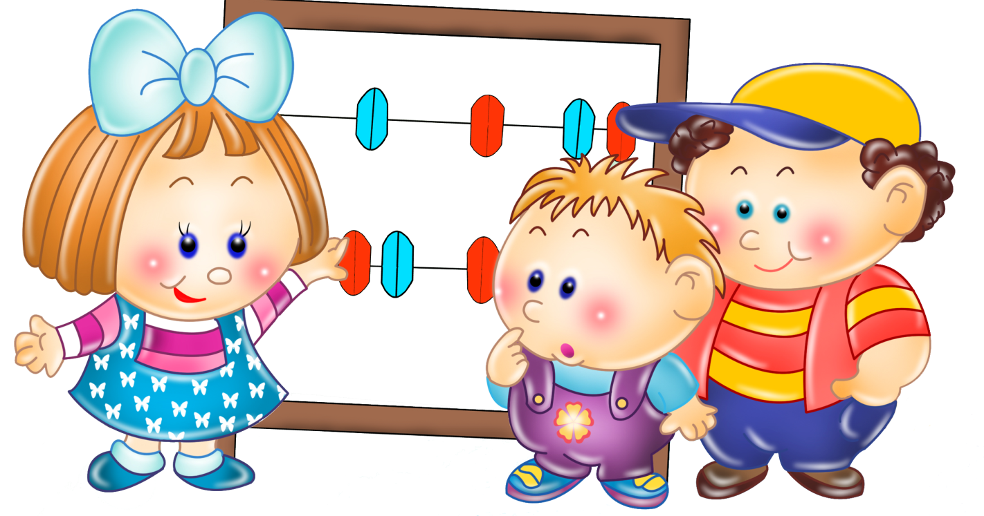

Я, Сидорова Анна Михайловна, воспитатель детского сада № 21- это сейчас. Ну, а незадолго до этого я была маленькой девочкой, которая очень любила нянчить малышей, и всегда мечтала стать педагогом, человеком, который будет учить маленьких. Я выросла, закончила школу и передо мной встал выбор будущей профессии. Конечно же, я поступила на дошкольное отделение Ярославского педагогического университета им. К.Д. Ушинского. Я очень хотела стать воспитателем и работать с детьми, в дополнение к этой профессии я получила дополнительную специальность « Учитель английского языка». Мне очень нравилось учиться и узнавать новое в воспитании детей.
Ведь воспитание личности ребенка воспринимается многими как процесс сам собой разумеющийся, и специально его организовывать не нужно. Но, закончив университет я поняла, что обострение проблем социализации детей, их самоопределения в жизни заставляют нас, педагогов по-новому взглянуть на организацию воспитательного процесса в широкой образовательной практике. Это, в свою очередь, требует хорошей профессиональной подготовки воспитателей, понимания ими своей роли и степени влияния в становлении личности, определения своей педагогической позиции в деятельности.
Придя впервые в детский сад, в качестве педагога, для меня все было необычно, я даже боялась общаться с детьми, незнала как нужно это делать. У меня были очень хорошие наставники в лице опытных педагогов этого детского сада. Я очень быстро влилась в педагогический процесс.
В своей деятельности я выделила для себя ведущее направление – развитие логического мышления дошкольников. Почему? Мне всегда очень нравилась математика, еще в школе я увлекалась алгеброй и геометрией. Это мне помогает сейчас нестандартно мыслить и находить выходы из разных ситуаций. Я хочу, научить детей также мыслить и быть более успешными в обучении.
Дошкольное детство – это период интеллектуального развития всех психических процессов, которые обеспечивают ребенку возможность ознакомления с окружающей действительностью.
Ребенок учится воспринимать, думать, говорить; он овладевает многими способами действия с предметами, усваивает определенные правила и начинает управлять собой. Все это предполагает работу памяти. Роль памяти в развитии ребенка огромна. Усвоение знаний об окружающем мире и о самом себе, приобретение умений и навыков, привычек – все это связано с работой памяти. Особенно большие требования к памяти ребенка предъявляет школьное обучение.
Для успешного освоения программы школьного обучения ребенку необходимо не только много знать, но и последовательно и доказательно мыслить, догадываться, проявлять умственное напряжение, логически мыслить.
Обучение развитию логического мышления имеет немаловажное значение для будущего школьника и очень актуально в наши дни.
Овладевая любым способом запоминания, ребенок учится выделять цель и осуществлять для ее реализации определенную работу с материалом. Он начинает понимать необходимость повторять, сопоставлять, обобщать, группировать материал в целях запоминания.
Обучение детей классификации способствует успешному овладению более сложным способом запоминания – смысловой группировкой, с которой дети встречаются в школе.
Используя возможности развития логического мышления и памяти дошкольников можно более успешно готовить детей к решению тех задач, которые ставит перед нами школьное обучение.
Для развития логического мышления я использую в своей работе дидактические игры, смекалки, головоломки, решение различных логических игр и лабиринтов. Все это вызывает у детей большой интерес. В этой деятельности у детей формируются важные качества личности: самостоятельность, находчивость, сообразительность, вырабатывается усидчивость, развиваются конструктивные умения. Дети учатся планировать свои действия, обдумывать их, догадываться в поиске результата, проявляя при этом творчество.
Занятия по развитию элементарного логического мышления для дошкольников я составляю, используя дидактические игры. Ведь для них игра – ведущая деятельность. Игры логического содержания помогают воспитывать у детей познавательный интерес, способствовать к исследовательскому и творческому поиску, желание и умение учиться. Дидактические игры как один из наиболее естественных видов деятельности детей и способствует становлению и развитию интеллектуальных и творческих проявлений, самовыражению и самостоятельности.
Развитие логического мышления у детей через дидактические игры имеет важное значение для успешности последующего школьного обучения, для правильного формирования личности школьника и в дальнейшем обучении помогут успешно овладеть основами математики и информатики.
На занятиях по развитию логического мышления я с детьми играю в игры, насыщенные логическим содержанием, в них моделируются логические конструкции, а в процессе игры решаются задачи, которые способствуют ускорению формирования и развития у дошкольников простейших логических структур мышления.
На занятиях по развитию логического мышления я использую различные игры. Такие игры, как “Кто летает?”, “Съедобное – несъедобное”, “Загадки”– они способствуют формированию внимания ребенка и его интеллектуальных способностей, учат выделять существенные признаки предметов. Очень хороши этими играми заполнять время между режимными моментами.
Игры, где нужно искать одинаковые свойства или признаки предметов: “Чудесный мешочек”, “Определи предмет на ощупь”, “Найди предмет, отличающий от других”. В таких играх ребенок учится рассуждать, быть внимательным.
Быть наблюдательным и внимательным учат игры и упражнения: “Что нарисовано?”, “Назови предмет в ряду”, “Назови предмет одним словом”, “Что лишнее? Почему?”, “Домино”, “Как одним словом можно назвать предметы”.
Для развития интеллектуальных способностей дети играют в такую игру как “Я знаю пять …”. Она учит классифицировать и обобщать.
Игра “Белый лист” направлена на развитие восприятия свойств предметов, как форма, величина, на развитие моторики рук.
Такие упражнения “Рыбы-птицы-звери”, “Одежда-мебель-посуда”, “Овощи-фрукты-ягоды”, в результате дети усваивают, что представители вида входят в пределы рода.
Для формирования понятий количественных и качественных понятий используем такие упражнения “Найди картинку с самым низким деревом”, “Найди картинку с самым высоким мальчиком”, “Покажи мяч средней величины” и прочие.
Игры “Лабиринты”, “Продолжи ряд”, “Помести недостающую фигуру”, развивают логическое мышление, смекалку, сообразительность.
К концу года подготовительной группы дети играют в более сложные игры: “Вычислительная машина”. “Ход конем”, “Игры с обручами”, “Где, чей дом?”. Цель этих игр – формирование представлений об алгоритме, классификация по одному свойству, формирование логической операции.
Развитие у дошкольников способности мыслить приводит к определенным изменениям в поведении и психике детей: возрастает самоконтроль и самостоятельность их деятельности.
Обучая детей в процессе игры, идет стремление, чтобы радость от игровой деятельности постепенно перешла в радость учения. Учение должно быть радостным.
И исходя из моего педагогического опыта, я убедилась, что развитие логического мышления, умения классифицировать, обобщать, группировать предметы, строить графические модели, развитие интеллектуальных и личностных качеств, самовыражение и самостоятельность имеет важное значение для успешного умственного развития и последующего школьного обучения.

ЭССЕ на тему:
«Мой педагогический опыт».

Подготовила:
воспитатель 2 – ой группы
раннего развития «Божьи коровки»
Сидорова А.М.

